Пн. Янв 6th, 2025 **21:36:14**

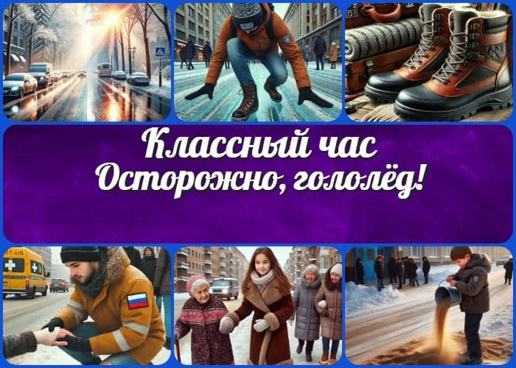

[**Новые УРОКИ**](https://newuroki.net/)

Новый сайт от проекта UROKI.NET. Конспекты уроков, классные часы, сценарии школьных праздников. Всё для учителя - всё бесплатно!

[**6 КЛАСС**](https://newuroki.net/category/konspekty-urokov-dlya-uchitelya/klassnyj-rukovoditel/6-klass-klassnye-chasy/)[**КЛАССНЫЙ РУКОВОДИТЕЛЬ**](https://newuroki.net/category/konspekty-urokov-dlya-uchitelya/klassnyj-rukovoditel/)

**Поиск**

**Поиск**

Осторожно, гололёд! — классный час

**Автор** [**Глеб Беломедведев**](https://newuroki.net/author/gleb/)

**ИНТЕРЕСНОЕ**

⬧ ЯНВ 6, 2025  [#безопасность](https://newuroki.net/tag/bezopasnost/), [#видео](https://newuroki.net/tag/video/), [#загадки](https://newuroki.net/tag/zagadki/), [#зима](https://newuroki.net/tag/zima/), [#интеллект-карта](https://newuroki.net/tag/intellekt-karta/),

[#интересные факты](https://newuroki.net/tag/interesnye-fakty/), [#карта памяти](https://newuroki.net/tag/karta-pamyati/), [#кроссворд](https://newuroki.net/tag/krossvord/), [#лёд](https://newuroki.net/tag/ljod/), [#медицина](https://newuroki.net/tag/medicina/), [#ментальная](https://newuroki.net/tag/mentalnaya-karta/) [карта](https://newuroki.net/tag/mentalnaya-karta/), [#облако слов](https://newuroki.net/tag/oblako-slov/), [#одежда](https://newuroki.net/tag/odezhda/), [#опасность](https://newuroki.net/tag/opasnost/), [#пазлы](https://newuroki.net/tag/pazly/), [#перелом](https://newuroki.net/tag/perelom/), [#поговорки](https://newuroki.net/tag/pogovorki/), [#погода](https://newuroki.net/tag/pogoda/), [#полезные советы](https://newuroki.net/tag/poleznye-sovety/), [#пословицы](https://newuroki.net/tag/poslovicy/), [#презентация](https://newuroki.net/tag/prezentaciya/), [#рабочий лист](https://newuroki.net/tag/rabochij-list/), [#ребус](https://newuroki.net/tag/rebus/), [#стихотворение](https://newuroki.net/tag/stihotvorenie/), [#таблица](https://newuroki.net/tag/tablica/), [#тесты](https://newuroki.net/tag/testy/), [#технологическая карта](https://newuroki.net/tag/tehnologicheskaya-karta/), [#травма](https://newuroki.net/tag/travma/), [#чек-лист](https://newuroki.net/tag/chek-list/)

|  |  |
| --- | --- |
| **КОНСПЕКТЫ УРОКОВ** |  |
| [Конспекты у роков для](https://newuroki.net/category/konspekty-urokov-dlya-uchitelya/) [у чителя](https://newuroki.net/category/konspekty-urokov-dlya-uchitelya/)  [Алгебра](https://newuroki.net/category/konspekty-urokov-dlya-uchitelya/algebra/) [Английский язык](https://newuroki.net/category/konspekty-urokov-dlya-uchitelya/anglijskij-jazyk/)  [Астрономия](https://newuroki.net/category/konspekty-urokov-dlya-uchitelya/astronomija/) [10 класс](https://newuroki.net/category/konspekty-urokov-dlya-uchitelya/astronomija/10-klass-astronomiya/)  [Библиотека](https://newuroki.net/category/konspekty-urokov-dlya-uchitelya/biblioteka/)  [Биология](https://newuroki.net/category/konspekty-urokov-dlya-uchitelya/biologija/)   1. [класс](https://newuroki.net/category/konspekty-urokov-dlya-uchitelya/biologija/5-klass-biologija/) 2. [класс](https://newuroki.net/category/konspekty-urokov-dlya-uchitelya/biologija/6-klass-biologija/) 3. [класс](https://newuroki.net/category/konspekty-urokov-dlya-uchitelya/biologija/7-klass-biologija/) 4. [класс](https://newuroki.net/category/konspekty-urokov-dlya-uchitelya/biologija/8-klass-biologija/)   [География](https://newuroki.net/category/konspekty-urokov-dlya-uchitelya/geografija/)   1. [класс](https://newuroki.net/category/konspekty-urokov-dlya-uchitelya/geografija/5-klass/) 2. [класс](https://newuroki.net/category/konspekty-urokov-dlya-uchitelya/geografija/6-klass/) 3. [класс](https://newuroki.net/category/konspekty-urokov-dlya-uchitelya/geografija/7-klass/) 4. [класс](https://newuroki.net/category/konspekty-urokov-dlya-uchitelya/geografija/8-klass/) 5. [класс](https://newuroki.net/category/konspekty-urokov-dlya-uchitelya/geografija/9-klass/) 6. [класс](https://newuroki.net/category/konspekty-urokov-dlya-uchitelya/geografija/10-klass/) [Геометрия](https://newuroki.net/category/konspekty-urokov-dlya-uchitelya/geometrija/)   [Директору и завучу](https://newuroki.net/category/konspekty-urokov-dlya-uchitelya/direktoru-i-zavuchu-shkoly/) [школы](https://newuroki.net/category/konspekty-urokov-dlya-uchitelya/direktoru-i-zavuchu-shkoly/)  [Должностные](https://newuroki.net/category/konspekty-urokov-dlya-uchitelya/direktoru-i-zavuchu-shkoly/dolzhnostnye-instrukcii/) [инстру кции](https://newuroki.net/category/konspekty-urokov-dlya-uchitelya/direktoru-i-zavuchu-shkoly/dolzhnostnye-instrukcii/)  [ИЗО](https://newuroki.net/category/konspekty-urokov-dlya-uchitelya/izobrazitelnoe-iskusstvo/)  [Информатика](https://newuroki.net/category/konspekty-urokov-dlya-uchitelya/informatika/) | |

 19 фото  Время прочтения: 36 минут(ы)

**Содержание** [Скрыть]

1. Осторожно, гололёд! — классный час
2. Вступление
3. Выберите похожие названия
4. Возраст детей
5. Класс
6. Дата проведения
7. Вид занятия
8. Тип мероприятия
9. Форма организации
10. Цель
11. Задачи
12. Ожидаемые результаты
13. Методические приёмы, педагогические методы, технологии обучения



***Уважаемые коллеги! Зимние травмы часто становятся неожиданностью даже для самых внимательных людей. Предлагаем Вам комплексную методическую разработку, которая поможет защитить наших учеников. В материале Вы найдете не только подробный конспект, но и технологическую карту, тематический***

***кроссворд, бесплатную презентацию, облако слов и практические***

***упражнения для учеников.***

[История](https://newuroki.net/category/konspekty-urokov-dlya-uchitelya/istorija/)

[Классный](https://newuroki.net/category/konspekty-urokov-dlya-uchitelya/klassnyj-rukovoditel/)

[ру ководитель](https://newuroki.net/category/konspekty-urokov-dlya-uchitelya/klassnyj-rukovoditel/)

1. [класс](https://newuroki.net/category/konspekty-urokov-dlya-uchitelya/klassnyj-rukovoditel/5-klass-klassnye-chasy/)
2. [класс](https://newuroki.net/category/konspekty-urokov-dlya-uchitelya/klassnyj-rukovoditel/6-klass-klassnye-chasy/)
3. [класс](https://newuroki.net/category/konspekty-urokov-dlya-uchitelya/klassnyj-rukovoditel/7-klass-klassnye-chasy/)
4. [класс](https://newuroki.net/category/konspekty-urokov-dlya-uchitelya/klassnyj-rukovoditel/8-klass-klassnye-chasy/)
5. [класс](https://newuroki.net/category/konspekty-urokov-dlya-uchitelya/klassnyj-rukovoditel/9-klass-klassnye-chasy/)
6. [класс](https://newuroki.net/category/konspekty-urokov-dlya-uchitelya/klassnyj-rukovoditel/10-klass-klassnye-chasy/)
7. [класс](https://newuroki.net/category/konspekty-urokov-dlya-uchitelya/klassnyj-rukovoditel/11-klass-klassnye-chasy/)

[Профориентационн](https://newuroki.net/category/konspekty-urokov-dlya-uchitelya/klassnyj-rukovoditel/proforientacionnye-uroki/) [ые у роки](https://newuroki.net/category/konspekty-urokov-dlya-uchitelya/klassnyj-rukovoditel/proforientacionnye-uroki/)

[Математика](https://newuroki.net/category/konspekty-urokov-dlya-uchitelya/matematika/) [Музыка](https://newuroki.net/category/konspekty-urokov-dlya-uchitelya/muzyka/) [Начальная школа](https://newuroki.net/category/konspekty-urokov-dlya-uchitelya/nachalnaja-shkola/) [ОБЗР](https://newuroki.net/category/konspekty-urokov-dlya-uchitelya/osnovy-bezopasnosti-i-zashhity-rodiny/)

1. [класс](https://newuroki.net/category/konspekty-urokov-dlya-uchitelya/osnovy-bezopasnosti-i-zashhity-rodiny/8-klass-obzr/)
2. [класс](https://newuroki.net/category/konspekty-urokov-dlya-uchitelya/osnovy-bezopasnosti-i-zashhity-rodiny/9-klass-obzr/)
3. [класс](https://newuroki.net/category/konspekty-urokov-dlya-uchitelya/osnovy-bezopasnosti-i-zashhity-rodiny/10-klass-obzr/)
4. [класс](https://newuroki.net/category/konspekty-urokov-dlya-uchitelya/osnovy-bezopasnosti-i-zashhity-rodiny/11-klass-obzr/) [Обществознание](https://newuroki.net/category/konspekty-urokov-dlya-uchitelya/obshhestvoznanie/) [Право](https://newuroki.net/category/konspekty-urokov-dlya-uchitelya/pravo/) [Психология](https://newuroki.net/category/konspekty-urokov-dlya-uchitelya/psihologiya/)

[Русская литерату ра](https://newuroki.net/category/konspekty-urokov-dlya-uchitelya/russkaja-literatura/) [Русский язык](https://newuroki.net/category/konspekty-urokov-dlya-uchitelya/russkij-jazyk/) [Технология (Труды)](https://newuroki.net/category/konspekty-urokov-dlya-uchitelya/tehnologija-trudy/) [Физика](https://newuroki.net/category/konspekty-urokov-dlya-uchitelya/fizika/)

[Физкульту ра](https://newuroki.net/category/konspekty-urokov-dlya-uchitelya/fizkultura/) [Химия](https://newuroki.net/category/konspekty-urokov-dlya-uchitelya/himija/) [Экология](https://newuroki.net/category/konspekty-urokov-dlya-uchitelya/ekologiya/) [Экономика](https://newuroki.net/category/konspekty-urokov-dlya-uchitelya/ekonomika/)

[Копилка учителя](https://newuroki.net/category/kopilka-uchitelja/)

[Сценарии школьных](https://newuroki.net/category/scenarii-shkolnyh-prazdnikov/) [праздников](https://newuroki.net/category/scenarii-shkolnyh-prazdnikov/)

1. Прогнозируемый результат
2. Предварительная работа классного руководителя
3. Оборудование и оформление кабинета
4. Ход занятия / Ход мероприятия
   1. Организационный момент
   2. Актуализация усвоенных знаний
   3. Вступительное слово классного руководителя 18 Основная часть
   4. Природа возникновения гололёда и его опасность
   5. Правила передвижения по скользкой поверхности
   6. Выбор подходящей обуви и одежды
   7. Первая помощь при падении на льду
   8. Взаимопомощь при гололёде
   9. Профилактика травматизма
5. Рефлексия
6. Подведение итогов занятия
7. Технологическая карта
8. Смотреть видео по теме
9. Полезные советы учителю
10. Чек-лист педагога
11. Карта памяти для учеников
12. Стихотворение
13. Кроссворд
14. Интересные факты для занятия
15. Тесты
16. Загадки
17. Пословицы и поговорки
18. Ребус
19. Пазлы
20. Интеллект-карта
21. Облако слов
22. Презентация
23. БОНУС: Рабочий лист
24. Список источников и использованной литературы

# Осторожно, гололёд! — классный час Вступление

**Выберите похожие названия**

Классный час «Безопасность в зимний период»

**ИНТЕРЕСНОЕ**

Воспитательная беседа «Правила поведения при неблагоприятных погодных условиях»

Интерактивное занятие «Зимние опасности и их профилактика» Мастер-класс «Основы безопасного передвижения в зимнее время»

# Возраст детей

11-12 лет

# Класс

[6 класс](https://newuroki.net/category/konspekty-urokov-dlya-uchitelya/klassnyj-rukovoditel/6-klass-klassnye-chasy/)

# Дата проведения

[укажите дату проведения]

# Вид занятия

Тематический классный час

# Тип мероприятия

Комбинированное занятие с элементами практической работы

# Форма организации

Групповая работа с элементами индивидуальной деятельности

# Цель

Формирование у обучающихся навыков безопасного поведения в условиях гололёда

# Задачи

**Обучающая:** сформировать представление о природе возникновения гололёда и правилах безопасного поведения при передвижении по скользкой поверхности.

**Развивающая:** развить умение анализировать ситуацию и принимать правильные решения в условиях гололёда.

**Воспитательная:** воспитать ответственное отношение к собственной безопасности и безопасности окружающих.

# Ожидаемые результаты

**Личностные:** формирование ответственного отношения к собственной безопасности и безопасности окружающих.

**Метапредметные:** развитие умения оценивать ситуацию и принимать обоснованные решения.

**Предметные:** знание правил безопасного передвижения при гололёде и умение оказать первую помощь.

# Методические приёмы, педагогические методы, технологии обучения

[Мозговой шту рм](https://newuroki.net/kopilka-uchitelja/mozgovoj-shturm-na-uroke/)

Работа в малых группах Ситуационный анализ

Демонстрация практических приёмов Интерактивное обсуждение

[Ролевые игры](https://newuroki.net/kopilka-uchitelja/rolevye-igry-na-uroke/)

Метод проблемного изложения

# Прогнозируемый результат

Учащиеся освоят правила безопасного поведения при гололёде, научатся выбирать безопасный маршрут движения и оказывать первую помощь при травмах

# Предварительная работа классного руководителя

Подготовка презентации по теме Разработка кроссворда Создание технологической карты Составление чек-листа педагога Подготовка облака слов

Разработка памятки по оказанию первой помощи Подбор видеоматериалов и видеороликов

# Оборудование и оформление кабинета

Мультимедийное оборудование Проектор

Экран

Раздаточный материал (памятки, инструкции) Плакаты по технике безопасности

Аптечка первой помощи (для демонстрации)

# Ход занятия / Ход мероприятия

## Организационный момент

Здравствуйте, ребята! Давайте проверим, все ли сегодня присутствуют. Я буду называть фамилии, а вы отвечайте «здесь».

*[проводится перекличка]*

Отлично, вижу, что почти все на месте. Маша и Петя, вы сегодня дежурные — пожалуйста, помогите мне подготовить проекционный экран. Спасибо!

Ребята, проверьте, всё ли у вас готово к занятию — нам понадобятся тетради для записей и ручки. Достаньте их, пожалуйста.

А теперь давайте договоримся о правилах нашей работы.

Во-первых, не забудьте перевести свои телефоны в беззвучный режим — это поможет нам не отвлекаться.

Во-вторых, если хотите что-то сказать или спросить — поднимайте руку. Когда кто-то говорит — внимательно слушаем и не перебиваем.

Посмотрите, какая у нас сегодня дружная атмосфера в классе! Я вижу, что все готовы к интересному и полезному разговору. Кстати, знаете что? Вчера я шла по школьному двору и заметила, как наши первоклассники помогали друг другу нести тяжёлые рюкзаки. Было так приятно видеть, как ребята заботятся друг о друге! Уверена, что и вы умеете быть внимательными и отзывчивыми.

Ну что, начнём наше занятие? Я вижу ваши улыбки — это замечательно!

## Актуализация усвоенных знаний

Ребята, давайте вспомним наш прошлый классный час. Мы говорили [о неформальных](https://newuroki.net/konspekty-urokov-dlya-uchitelya/klassnyj-rukovoditel/neformaly-tvoj-vybor-ili-chuzhaya-igra-klassnyj-chas/)

[объединениях молодёжи](https://newuroki.net/konspekty-urokov-dlya-uchitelya/klassnyj-rukovoditel/neformaly-tvoj-vybor-ili-chuzhaya-igra-klassnyj-chas/). Кто может напомнить, что это такое? Да, Саша, слушаем тебя…

А какие современные молодёжные движения вы запомнили? Поднимите руки… Правильно! Молодцы!



Цитата:

***«Каждый шаг должен быть осознанным, ведь невнимательность может стоить нам больше, чем кажется на первый взгляд.»***

— Д.А. Борисов***, 1923–1985, врач-травматолог, профессор.***

Маша, помнишь, ты очень интересно рассказывала о том, как можно найти себя в творчестве? Поделись с нами ещё раз, какие увлечения помогают молодым людям раскрыть свои таланты?

А теперь давайте подумаем вместе — какие правила безопасного общения мы с вами обсуждали? Дима, начни, пожалуйста… Кто дополнит?

Очень хорошо помню, как Катя говорила о том, что энергию молодости лучше направлять на полезные дела. Катя, расскажи ребятам ещё раз свою идею о волонтёрском проекте.

Вижу, что вы отлично запомнили наш прошлый разговор. И знаете, это очень важно — уметь правильно выбирать компанию и занятия. Ведь от этого зависит наша безопасность. Кстати, о безопасности… Сегодня мы поговорим ещё об одной важной теме, которая касается каждого из нас.

## Вступительное слово классного руководителя

Ребята, посмотрите в окно. Что вы видите? Правильно — на улице зима. А зимой, как мы знаем, погода может быть очень коварной. Особенно когда температура то поднимается, то опускается. Вчера был снег, сегодня он подтаял, а завтра утром… Что может случиться? Верно — дорожки становятся очень скользкими.

Знаете, когда утром я шла в школу и видела, как трое ребят чуть не поскользнулись около светофора. К счастью, они держались вместе и помогли друг другу удержать равновесие. А вот одна женщина с сумками шла одна и… представляете, поскользнулась! Хорошо, что рядом оказались внимательные прохожие, которые помогли ей подняться.

#### Поэтому сегодня тема нашего классного часа очень важная — «Осторожно, гололёд!».

Мы поговорим о том, как защитить себя и помочь другим в скользкую погоду. Ведь каждый из нас хочет оставаться здоровым и активным всю зиму, правда?

Давайте представим, что мы с вами особая команда спасателей. Наша миссия — узнать все секреты безопасного передвижения по зимним дорожкам и научиться помогать тем, кто может оказаться в опасности из-за гололёда. Готовы стать настоящими экспертами по зимней безопасности?

Сегодня мы не только узнаем, как правильно ходить в гололёд, но и научимся выбирать безопасный путь, поймём, какая обувь лучше защитит нас от падения, и даже узнаем, как помочь человеку, если он всё-таки поскользнулся. Это будут очень важные знания, которые пригодятся каждому из нас!

# Основная часть

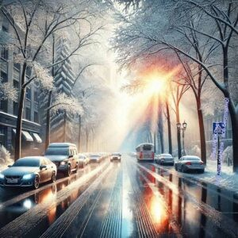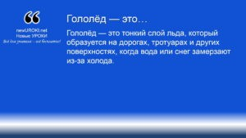



Гололёд — это ***тонкий слой льда, который образуется на дорогах, тротуарах и других поверхностях, когда вода или снег замерзают***

***из-за холода.***

*Иллюстративное фото / newUROKI.net*

## Природа возникновения гололёда и его опасность

*Определение*

### Метеорологические условия образования гололёда

Дорогие шестиклассники, вы наверняка замечали, что зимой дороги и тротуары становятся очень скользкими. Но почему это происходит?

Представьте: на улице тёплый воздух, идёт дождь или мокрый снег, а потом резко становится холодно. Вода, которая была на земле, мгновенно замерзает, превращаясь в лёд.

Ещё один вариант – это иней. Когда влажный воздух встречается с очень холодной поверхностью, влага сразу кристаллизуется, и появляется тонкая ледяная плёнка. Она почти незаметна, но очень скользкая! Гололедица чаще всего случается утром, когда ночной мороз сменяется дневным потеплением, или после сильного снегопада, когда снег уплотняется и начинает превращаться в лёд.

### Статистика травматизма при гололёде среди школьников

Гололёд – это не только неприятно, но и очень опасно. Каждый год из-за скользких дорог тысячи людей получают травмы. Среди них, к сожалению, много школьников. Давайте представим: по данным врачей, в зимний период травматизм у детей увеличивается почти в два раза. Почему? Потому что не все знают, как правильно ходить по льду, а кто-то спешит или не обращает внимания на обувь.

Чаще всего дети получают травмы рук и ног, когда пытаются удержаться от падения. Нередко возникают ушибы головы, переломы и растяжения. И такие травмы могут быть очень болезненными и потребовать долгого лечения. Вот почему важно соблюдать

правила безопасности, о которых мы с вами сегодня поговорим.

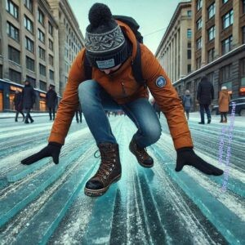

### Виды травм и их последствия при падении на льду

Когда человек падает на льду, чаще всего он пытается защитить себя руками. Это правильно, но не всегда безопасно. Из-за этого могут случаться переломы кистей или предплечий. Если падаешь на спину или бок, можно ушибить позвоночник или получить синяки на рёбрах.

Самые опасные травмы – это удары головой. Они могут привести к сотрясению мозга. Даже если кажется, что всё прошло легко, иногда последствия таких травм появляются позже. Например, может начать болеть голова, кружиться или появится тошнота.

Поэтому, ребята, главная наша задача – научиться не только избегать падений, но и понимать, как действовать, если это всё-таки произошло. Помните, знание – это ваш главный помощник, чтобы оставаться в безопасности!

## Правила передвижения по скользкой поверхности

*Иллюстративное фото / newUROKI.net*

### Выбор безопасного маршрута движения

Представьте, что вам нужно пройти по улице, где всё покрыто льдом. С чего начать? Конечно, с выбора маршрута. Самое главное – заранее подумать, каким путём будет идти безопаснее. Например, если есть возможность, выбирайте те дороги, которые посыпаны песком или солью. Такие участки обычно менее скользкие.

Старайтесь избегать уклонов, спусков и крутых подъёмов. Даже если они кажутся коротким путём, лучше пойти чуть дальше, но по ровной дороге. Если видите лужи на морозе, обходите их стороной – под водой может быть лёд, который не видно.

И ещё важный момент: держитесь подальше от обочин дорог. Машины могут подскользнуться и создать опасную ситуацию для пешеходов. Гуляйте только по тротуарам или специально очищенным дорожкам.

### Техника ходьбы в гололёд

Теперь поговорим о том, как правильно ходить, чтобы не упасть. Есть особая техника, которую называют «пингвиньей походкой». Слышали про такую? Представьте, как ходят пингвины: они наклоняют тело немного вперёд и ставят ноги нешироко, но плотно на землю.

Ваши шаги должны быть маленькими и аккуратными. Не спешите, ходите медленно. Когда ставите ногу, опирайтесь на всю стопу, а не только на пятку или носок. Тогда вес тела распределится равномерно, и вы не потеряете равновесие.

Руки не прячьте в карманы! Они помогают сохранять баланс. Если несёте сумку или портфель, держите их в руках, чтобы распределить вес равномерно. Если есть за что ухватиться – например, за забор или перила, обязательно воспользуйтесь этим.

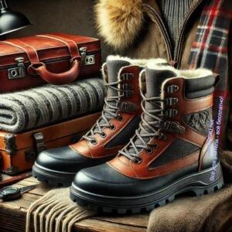

### Особенности движения по лестницам и спускам

Лестницы и спуски – это самые опасные места в гололёд. Здесь особенно важно быть внимательными. Спускаясь, обязательно держитесь за поручни. Даже если кажется, что лестница не слишком скользкая, лучше подстраховаться.

Шаги делайте короткими, ставьте ногу всей стопой на каждую ступеньку. Никогда не прыгайте через ступеньки, это очень опасно. Подниматься по лестнице нужно так же осторожно, не спеша и держась за перила.

[**Стоит прочесть также: Россия - мои горизонты - фотографии профессий**](https://newuroki.net/konspekty-urokov-dlya-uchitelya/klassnyj-rukovoditel/rossiya-moi-gorizonty-fotografii-professij/)

На спусках или склонах ставьте ноги чуть шире, чтобы лучше удерживать равновесие.

Если чувствуете, что теряете контроль, попытайтесь присесть – так вы снизите риск падения и травмы.

И главное, помните: безопасность всегда важнее скорости. Даже если вы торопитесь, лучше потратить немного больше времени, чем рисковать своим здоровьем. Всегда будьте внимательными и осторожными, ведь эти простые правила могут защитить вас от неприятностей!

## Выбор подходящей обуви и одежды

*Иллюстративное фото / newUROKI.net*

### Требования к зимней обуви для безопасного передвижения

Ребята, вы когда-нибудь задумывались, почему некоторые люди зимой падают чаще, чем другие? Одна из причин – это неправильная обувь. Зимой очень важно носить такую

обувь, которая поможет не поскользнуться.

Во-первых, подошва должна быть рельефной. Если она гладкая, как на летних туфлях, то по льду вы будете как на коньках! Ищите сапоги с глубокими протекторами, похожими на рисунок шины автомобиля. Это позволит им лучше «сцепляться» с поверхностью.

Во-вторых, подошва должна быть мягкой. Жёсткая подошва, например, из пластика, скользит намного сильнее. Мягкая резина или полиуретан – вот что подойдёт для зимы.

Обувь должна быть устойчивой, с невысоким каблуком или без него. Девочки, помните: шпильки и платформы лучше оставить для тёплой погоды. А ещё обратите внимание на то, чтобы ботинки были по размеру. Если они слишком велики или малы, ходить будет неудобно, а риск упасть увеличится.

|  |  |  |  |
| --- | --- | --- | --- |
| *Инфографика / newUROKI.net*  **Использование противоскользящих накладок**  Но даже если сапоги у вас хорошие, бывают дни, когда лёд такой скользкий, что нужна дополнительная защита. Знаете, что может помочь? Противоскользящие накладки! Это такие специальные резинки с шипами или цепочками, которые надеваются на подошву.  Они работают как мини-шипы на коньках, помогая удерживаться на льду. Такие накладки можно купить в магазинах, они подходят для большинства видов обуви и легко надеваются. Особенно удобно носить их с собой, если утром дороги ещё скользкие, а днём лёд растает.  Ещё один простой способ – использовать подручные средства. Например, можно наклеить на подошву полоски из шерстяной ткани или войлока. Это не так надёжно, как специальные накладки, но всё же лучше, чем ходить по льду с гладкой подошвой.  **Правильный подбор одежды для снижения риска травматизма**  Теперь поговорим про одежду. Вы скажете: а какое отношение одежда имеет к гололёду? На самом деле, огромное! Во-первых, если одежда удобная, вы можете двигаться свободно, и риск падения уменьшается.  Во-вторых, правильно подобранная зимняя одежда защищает вас от травм. Например, пуховик или тёплая куртка смягчат удар, если вы всё-таки упадёте. Одежда должна быть не слишком тесной, чтобы вы могли свободно двигать руками и ногами.  Очень важно носить перчатки или варежки. Если руки замёрзли, вам сложнее удерживать равновесие или правильно сгруппироваться при падении. Кроме того, при падении вы инстинктивно ставите руки вперёд, и перчатки защитят кожу от повреждений.  И, конечно, шапка! Она не только согревает, но и защищает голову. Если шапка плотная, она может смягчить удар, если вы случайно упадёте.  Ребята, помните: правильная обувь и одежда – это ваша защита. Заботьтесь о своём комфорте и безопасности, чтобы зимние прогулки приносили только радость!  **Таблица: Сравнение типов зимней обуви** | | | |
|  | **Тип обуви** | **Особенности применения** |  |
| Ботинки | Подходят для повседневной носки, обеспечивают комфорт. |
| Сапоги | Дополнительная защита от холода, подходят для глубокого снега. |
| Кроссовки | Легкие, но не всегда обеспечивают необходимую устойчивость. |
| Валенки | Хорошо сохраняют тепло, подходят для сухой зимней погоды. |
| Ботфорты | Защищают ноги выше щиколотки, часто имеют высокий каблук. |

## Первая помощь при падении на льду

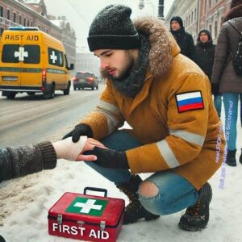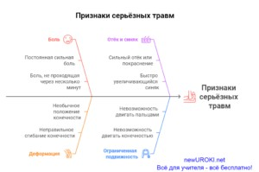

*Иллюстративное фото / newUROKI.net*

Ребята, мы с вами уже обсудили, как правильно ходить по льду и выбирать обувь, но что делать, если вы всё-таки упали? Это может случиться с каждым, даже с самым осторожным человеком. Важно знать, как правильно действовать в такой ситуации, чтобы минимизировать последствия.

### Алгоритм действий при получении травмы

Если вы упали, первое, что нужно сделать, – не паниковать. Постарайтесь оценить своё состояние. Почувствуйте, где болит, и не пытайтесь сразу встать, особенно если боль сильная. Это может только усугубить травму.

Если всё-таки боль терпимая, попробуйте аккуратно перевернуться на бок, а потом медленно подняться, опираясь на руки и колени. Делайте это без резких движений, чтобы избежать дополнительной нагрузки на повреждённое место.

Если вы не можете встать из-за боли, лучше остаться на месте и позвать на помощь. Поднимите руку или крикните, чтобы вас заметили прохожие. Очень важно не пытаться идти, если вы чувствуете, что травма серьёзная.

### Признаки серьёзных повреждений

Теперь давайте поговорим о том, как понять, что травма может быть серьёзной. Вот основные признаки, на которые нужно обратить внимание:

Очень сильная боль, особенно если она не проходит через несколько минут. Ощущение, что конечность неправильно сгибается или принимает необычное положение. Это может быть признаком перелома.

Сильный отёк или покраснение в месте удара. Вы не можете двигать рукой, ногой или пальцами.

Появление синяка, который быстро увеличивается.

Если вы заметили что-то из этого, лучше сразу обратиться за медицинской помощью. Даже если на первый взгляд кажется, что всё в порядке, иногда повреждения проявляются не сразу.

*Инфографика / newUROKI.net*

### Правила обращения за медицинской помощью

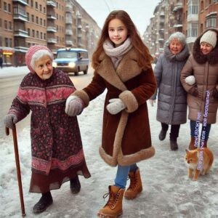

Что делать, если вы или кто-то рядом с вами серьёзно пострадал? Во-первых, если есть возможность, позвоните взрослым – родителям, учителю или кому-то из родственников. Расскажите, что произошло, и где вы находитесь.

Если травма серьёзная, вызывайте медицинскую бригаду по номеру 112. Когда будете звонить, спокойно и чётко объясните оператору, что случилось, где вы находитесь, и какие симптомы у пострадавшего.

Если рядом нет взрослых, попросите помощь у прохожих. Чаще всего люди готовы помочь. Главное – не стесняйтесь попросить!

Если вы упали и травмировали руку или ногу, не пытайтесь её двигать. Если у вас есть шарф или платок, можно аккуратно зафиксировать повреждённое место, чтобы оно не двигалось. Это поможет избежать осложнений.

И последнее: если кто-то рядом с вами упал, не проходите мимо. Спросите, нужно ли ваше содействие. Иногда человеку трудно подняться самостоятельно, и ваша поддержка может стать очень важной.

Ребята, помнить эти простые правила – значит заботиться о своём здоровье и уметь правильно помогать другим. Никто не застрахован от падений, но ваши знания могут спасти чьё-то здоровье или даже жизнь. Будьте внимательны и бережно относитесь к себе и окружающим!

## Взаимопомощь при гололёде

*Иллюстративное фото / newUROKI.net*

Ребята, мы уже знаем, как правильно вести себя в гололёд и как помочь себе, если вдруг упали. Но зимой очень важно не только думать о себе, но и помогать другим. Ведь на

улице гололёд представляет опасность для всех, а особенно для тех, кому сложнее передвигаться – пожилых людей, маленьких детей и даже ваших друзей. Давайте разберём, как действовать, чтобы помочь окружающим.

### Помощь пожилым людям и младшим школьникам

Начнём с тех, кому зимой бывает особенно трудно. Это пожилые люди и малыши.

Почему? Пожилым людям бывает сложно удерживать равновесие, и у них часто

ослаблены кости, поэтому падения для них особенно опасны. Младшие школьники ещё не всегда знают, как правильно вести себя на льду.

Что вы можете сделать? Например, если видите бабушку или дедушку, которые идут по скользкой дороге, предложите им свою помощь. Вы в состоянии взять их за руку и помочь пройти опасный участок. Это займёт у вас всего минуту, но человеку станет намного легче и безопаснее.

Если вы идёте с младшим братом или сестрой, держите их за руку. Расскажите им, как правильно ходить по льду. А если видите на улице малыша, который идёт один, помогите ему перейти дорогу или скользкий участок, но обязательно убедитесь, что он не

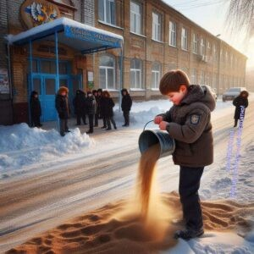

потерялся и знает, куда идёт.

### Действия при падении другого человека

Теперь представьте, что вы идёте по улице и видите, как кто-то упал. Что делать в такой ситуации?

Первое и главное – подойдите к человеку и убедитесь, что он в порядке. Спросите: «Вы не ушиблись? Всё ли у вас хорошо?» Если человек упал не сильно, помогите ему встать. Сделайте это аккуратно, предложив свою руку или плечо для опоры.

Если человек жалуется на сильную боль или не способен двигаться, не пытайтесь его поднимать – это сделает травму ещё хуже. Позовите взрослых или вызовите скорую помощь. Расскажите пострадавшему, что помощь уже в пути, чтобы он не волновался.

Если вы не знаете, что делать, позовите на помощь прохожих. Вместе всегда легче справиться с любой ситуацией. Главное – не проходите мимо. Иногда даже простой вопрос: «Вам помочь?» может многое изменить.

### Правила сообщения о травмоопасных участках

И, наконец, что делать, если вы заметили опасный участок, где лёд совсем скользкий, например, у входа в школу, на лестнице или на пешеходной дорожке? Очень важно не оставлять такие места без внимания.

Во-первых, вы должны сообщить об этом дежурному учителю или охраннику в школе. Они помогут решить проблему: посыпать лёд песком или убрать его.

Во-вторых, если вы на улице, можно позвонить в специальные службы или попросить взрослых сделать это. Например, в вашей управляющей компании, которая отвечает за уборку улиц, или в администрацию района.

Если у вас есть возможность, и лёд не слишком твёрдый, попробуйте сами немного помочь. Иногда даже маленькие усилия, например, посыпать скользкий участок песком или солью, могут предотвратить падения.

Ребята, взаимопомощь – это не просто правило, это наша забота друг о друге. Помогая другим, мы создаём вокруг себя атмосферу доброты и внимания. Помните, что даже самый маленький поступок может изменить чей-то день или даже жизнь. Будьте внимательны и не бойтесь предложить свою помощь!

## Профилактика травматизма

*Иллюстративное фото / newUROKI.net*

Ребята, мы с вами уже научились, как правильно вести себя на скользкой дороге, как подбирать обувь и помогать другим. Но есть ещё один важный шаг, который помогает избежать опасностей зимой – это профилактика травматизма. Профилактика – это такие

действия, которые мы делаем заранее, чтобы снизить риск падений и травм. Сейчас мы разберём, что мы можем сделать в школе, дома и даже на улице, чтобы гололёд стал менее опасным.

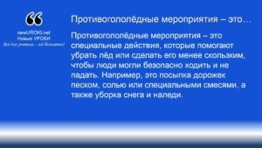



Противогололёдные мероприятия – это ***специальные действия, которые помогают убрать лёд или сделать его менее скользким, чтобы люди могли безопасно ходить и не падать. Например, это посыпка дорожек песком, солью или специальными смесями, а***

***также уборка снега и наледи.***

### Противогололёдные мероприятия возле дома и школы

Давайте начнём с понятия, что такое противогололёдные мероприятия.

*Определение*

Возле дома тоже важно следить за тем, чтобы дорожки и подъездные пути не были покрыты льдом. Если вы видите, что на ступеньках вашего подъезда наледь, можно сообщить об этом дежурному или позвать родителей, чтобы они сообщили в управляющую компанию. Чем раньше лёд уберут, тем меньше будет опасности.

Кстати, не забывайте, что опасны не только дороги, но и крыши. Весной, когда лёд начинает таять, сосульки или куски льда способны падать сверху. Поэтому всегда

обходите те места, где висит ледяной навес, и старайтесь не ходить близко к стенам строений.

[**Стоит прочесть также: Компьютер – друг или враг - классный час**](https://newuroki.net/konspekty-urokov-dlya-uchitelya/klassnyj-rukovoditel/kompjuter-drug-ili-vrag-klassnyj-chas/)

### Средства для обработки скользких поверхностей

Теперь поговорим о том, какие средства используют, чтобы сделать лёд менее скользким. Чаще всего это песок, соль и их смесь. Песок создаёт шероховатую поверхность, которая помогает обуви не скользить. Соль, в свою очередь, разъедает наледь и делает её мягче или растапливает.

Кроме этих привычных средств, сейчас используют специальные жидкости и смеси, которые можно найти в магазинах. Их часто применяют на больших площадях, например, на парковках, у школ или возле магазинов.

Знаете, что самое интересное? Вы даже можете сделать свой небольшой «антигололёд» в домашних условиях! Например, попросите взрослых насыпать в ведро немного песка (кошачьего наполнителя, соли) или мелкого гравия. Если на улице скользко, вы можете посыпать дорожку у дома или около парадного.

### Информирование ответственных служб о гололёде

Но иногда бывает так, что лёд никто не убирает, а дорожки становятся всё опаснее. Что делать в таком случае? Не переживать и не ждать, что кто-то сам догадается! Нужно сообщить об этом тем, кто отвечает за уборку.

Возле школы этим занимаются дежурные сотрудники, охрана или администрация школы. Если вы заметили опасный участок, скажите об этом учителю или дежурному, и они быстро примут меры.

Около жилых строений за уборку отвечает управляющая компания или дворники. Если вы видите, что наледь долго не убирают, расскажите об этом взрослым. Они должны позвонить в управляющую компанию и попросить решить проблему.



На улицах и в парках за уборку отвечают городские службы. Вы можете попросить родителей позвонить в администрацию района или написать сообщение в социальных сетях, указав место, где есть опасность. Сейчас многие городские службы реагируют на такие сообщения очень быстро.

Помните, ребята, что профилактика травматизма – это наша общая задача. Чем больше людей будут заботиться о том, чтобы убрать лёд и сделать дороги безопаснее, тем меньше будет травм. И каждый из нас может внести свой вклад: посыпать дорожку песком, сообщить о проблеме или просто напомнить другим о безопасности. Вместе мы сможем сделать зиму менее опасной!

# Рефлексия

*Учителя шутят*

Сейчас мы немного остановимся и подумаем о том, что мы с вами узнали на сегодняшнем занятии. [Рефлексия — это](https://newuroki.net/kopilka-uchitelja/refleksiya/) такое слово, которое означает «осмысление» или «размышление». Это момент, когда мы анализируем, что нам понравилось на уроке, что было полезно, а что, может быть, осталось непонятным.

Давайте проведём небольшое задание. Я попрошу каждого из вас подумать, что нового вы узнали о гололёде, о том, как важно быть внимательным и осторожным зимой. Как вы себя чувствовали, когда слушали о правилах безопасности? Вы нашли что-то, что будете обязательно помнить и применять в будущем?

Теперь, чтобы было проще понять, как вы себя ощущаете, я задам несколько вопросов. Не нужно торопиться с ответами, подумайте внимательно!

Какие правила безопасности на гололёде для вас были самыми важными? Почему? Что нового вы узнали для себя о том, как правильно себя вести, если кто-то упал или если вы сами получили травму?

Что из информации, которую мы сегодня обсудили, вы точно будете использовать в повседневной жизни, особенно зимой?

А теперь давайте сделаем небольшое упражнение. Каждый из вас возьмёт маленькую бумажку и напишет одно слово, которое, по вашему мнению, наиболее точно отражает то, что вы узнали сегодня. Может быть, это слово будет связано с безопасностью или с какой- то конкретной ситуацией, о которой мы говорили.

Когда все напишут, мы соберём ваши ответы и сделаем общий вывод. Это поможет каждому понять, что он запомнил из урока, и какие мысли у него остались.

После этого, давайте немного расслабимся и обсудим, что из того, о чём мы говорили, вам было самым интересным. Были ли какие-то моменты, которые вызвали вопросы или даже удивили вас? Поделитесь своими мыслями.

Помните, что такие занятия помогают нам не только учить правила безопасности, но и развивать внимательность и ответственность за себя и других. Рефлексия – это отличный способ понять, насколько важны такие знания, и какие шаги каждый из нас может сделать для безопасности зимой.

А теперь давайте немного подумаем о том, как мы можем применить полученные знания в реальной жизни, чтобы гололёд не стал причиной травм.



# Подведение итогов занятия

*Ученики шутят*

Вот и подошло к концу наше занятие. Сегодня мы многое узнали о том, как важно быть осторожными и внимательными в зимнее время. Мы научились оценивать риски, выбирать безопасные маршруты и помогать друг другу в ситуациях, когда могут возникнуть опасности.

Я горжусь вами, ребята, потому что вы не только внимательно слушали, но и активно участвовали, делились своими мыслями и предложениями. Это показывает, что вы готовы заботиться о собственной безопасности и помогать окружающим.

Но самое главное, что мы должны помнить – это то, что каждый из нас способен сделать окружающий мир безопаснее. Если мы будем осмотрительными, если будем сообщать о травмоопасных местах и помогать тем, кто в этом нуждается, мы сделаем зиму приятной и комфортной для всех.

Не забывайте, что знание – это сила! Теперь у вас есть все необходимые инструменты для того, чтобы не только сохранить своё здоровье, но и помочь другим избежать неприятных ситуаций. И главное – делитесь этими знаниями с окружающими. Ведь безопасность – это то, что касается каждого из нас!

Берегите себя и своих близких, и помните: быть осторожным и заботиться о других – это не только полезно, но и важно для каждого из нас! Вы готовы применять эти знания?

Уверен, что с такими умными и ответственными людьми, как вы, проблем не будет! До новых встреч, и не забывайте о собственной защите!

# Технологическая карта

[Скачать бесплатно технологическую карту классного часа по теме: «Осторожно, гололёд!»](https://newuroki.net/wp-content/uploads/2025/01/tehnologicheskaja-karta-ostorozhno-gololjod-klassnyj-chas.docx)

[Технологическая карта у рока — это](https://newuroki.net/kopilka-uchitelja/tehnologicheskaya-karta-uroka/) документ, который содержит структуру и планирование учебного занятия, включая цели, задачи, этапы, методы и формы организации деятельности учащихся, а также используемые ресурсы и оборудование.

# Смотреть видео по теме

**Полезные советы учителю**

[Скачать бесплатно 5 полезных советов для проведения классного часа по теме:](https://newuroki.net/wp-content/uploads/2025/01/poleznye-sovety-ostorozhno-gololjod-klassnyj-chas.docx)

[«Осторожно, гололёд!» в формате Ворд](https://newuroki.net/wp-content/uploads/2025/01/poleznye-sovety-ostorozhno-gololjod-klassnyj-chas.docx)

# Чек-лист педагога

[Скачать бесплатно чек-лист для проведения классного часа по теме: «Осторожно,](https://newuroki.net/wp-content/uploads/2025/01/chek-list-pedagoga-ostorozhno-gololjod-klassnyj-chas.docx) [гололёд!» в формате Word](https://newuroki.net/wp-content/uploads/2025/01/chek-list-pedagoga-ostorozhno-gololjod-klassnyj-chas.docx)

[Чек-лист для учителя — это](https://newuroki.net/kopilka-uchitelja/chek-list-uroka/) инструмент педагогической поддержки, представляющий собой структурированный перечень задач, шагов и критериев, необходимых для успешного планирования, подготовки и проведения урока или мероприятия.

# Карта памяти для учеников

[Скачать бесплатно карту памяти для учеников для классного часа по теме: «Осторожно,](https://newuroki.net/wp-content/uploads/2025/01/karta-pamjati-ostorozhno-gololjod-klassnyj-chas.docx) [гололёд!» в формате Ворд](https://newuroki.net/wp-content/uploads/2025/01/karta-pamjati-ostorozhno-gololjod-klassnyj-chas.docx)

[Карта памяти ученика — это](https://newuroki.net/kopilka-uchitelja/karta-pamyati-na-uroke/) методический инструмент, который помогает учащимся структурировать и запоминать ключевую информацию по определенной теме.

# Стихотворение

**Ксения Валаханович** https://stihi.ru/2018/12/13/4177

#### Объявили гололёд

Веселись, честной народ: Объявили гололёд!

Город стал большим катком – Едут бабушка с внучком,

Очень важен и усат,

Едет сторож в детский сад, А за ним скользит легко Тетя в розовом трико.

Кто на службу, кто в кино – Едут шубы, кимоно…

У ларька один тулуп Закрутил тройной тулуп!

Слышен хохот, слышен свист: Нынче каждый – фигурист!

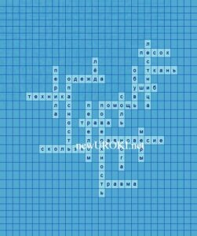

Все торопятся, В снегу

Обнимаясь на бегу!

Только мама, семеня, Держит за руку меня. Нет!

Она не упадёт! И царицею идёт

Не на лыжах и коньках, А на острых каблучках! Цок-цок-цок-цок!

# Кроссворд

*Кроссворд*

[Скачать бесплатно кроссворд на классный час по теме: «Осторожно, гололёд!» в формате](https://newuroki.net/wp-content/uploads/2025/01/krossvord-ostorozhno-gololjod-klassnyj-chas.docx) [WORD](https://newuroki.net/wp-content/uploads/2025/01/krossvord-ostorozhno-gololjod-klassnyj-chas.docx)

# Интересные факты для занятия

#### Интересный факт 1:

Пингвины в Антарктиде научились передвигаться по замёрзшей поверхности особым способом — они ложатся на живот и скользят, отталкиваясь ластами. Так они экономят энергию и преодолевают большие расстояния. А ещё это помогает им веселиться!

#### Интересный факт 2:

В Японии учёные создали специальные носки с множеством крошечных силиконовых точек на подошве. Эти точки работают как присоски — цепляются за поверхность и помогают удерживать равновесие. Идею подсмотрели у гекконов — маленьких ящериц, которые могут ходить даже по потолку!

#### Интересный факт 3:

В Канаде живут вороны, которые придумали необычное развлечение: они находят крыши домов, а потом съезжают по ним, как с горки! Учёные заметили, что птицы делают это не для поиска еды, а просто ради удовольствия. После удачного спуска вороны даже возвращаются наверх, чтобы прокатиться ещё раз!

# Тесты

Вопрос: Какой зимний способ передвижения используют пингвины? а) Прыгают на одной лапе

б) Катаются на животе, отталкиваясь ластами

в) Передвигаются спиной вперёд Правильный ответ: б

Вопрос: Какую обувь лучше носить зимой?

а) На тонкой подошве с гладкой поверхностью

б) На высоком каблуке с металлическими вставками в) На рифлёной подошве с глубоким протектором Правильный ответ: в

Вопрос: Что делать, если впереди замёрзшая лужа? а) Перепрыгнуть через неё

б) Обойти по широкой дуге в) Быстро перебежать Правильный ответ: б

Вопрос: Как правильно падать, если чувствуешь, что теряешь равновесие? а) Вытянуть руки вперёд

б) Сгруппироваться и прижать руки к телу

в) Попытаться удержаться на ногах любой ценой Правильный ответ: б

Вопрос: С какой стороны лучше обходить препятствия зимой? а) С той, где больше песка или реагентов

б) С той, где больше льда в) Не имеет значения Правильный ответ: а

Вопрос: Какой должна быть походка при движении по замёрзшей поверхности? а) Быстрая, с длинными шагами

б) Медленная, с короткими шагами в) Бегом на носочках

Правильный ответ: б

Вопрос: Что поможет удержать равновесие при ходьбе? а) Руки в карманах

б) Наушники с музыкой

в) Слегка расставленные руки Правильный ответ: в

Вопрос: Как лучше подниматься по обледеневшей лестнице? а) Держаться за перила

б) Быстро взбежать

в) Прыгать через ступеньку Правильный ответ: а

Вопрос: Что делать, если видишь упавшего человека? а) Пройти мимо

б) Подойти и предложить помощь в) Посмеяться

Правильный ответ: б

Вопрос: Какое время суток зимой требует особого внимания при передвижении? а) Полдень

б) Раннее утро

в) Обеденное время Правильный ответ: б

# Загадки

1. В городе я помогаю, дорожки посыпаю, под ногами хрустеть обожаю. Что я? (Песок)
2. Мы тебя поддержим смело, чтобы ножка не болела. Вдоль ступенек мы стоим, всем опору создадим. Что это? (Перила)

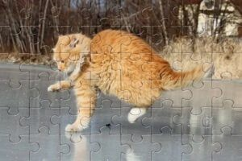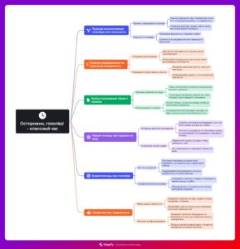

1. Я невидимкой могу притаиться на ступеньках и дорожках. Лучше обходи меня, выбирай другую тропку. Что я? (Лёд)
2. Мы зимой необходимы, крепко держим, не скользим. На ботинки нас наденешь — и пойдёшь как господин. Что это? (Противоледяные накладки на обувь)
3. Мы по улице идём, за руки держась вдвоём. Если кто-то упадёт, друг всегда его спасёт. Кто мы? (Друзья)

# Пословицы и поговорки

1. Поспешай, не торопясь
2. Поспешишь — людей насмешишь
3. Предупреждён — значит вооружён
4. Семь раз отмерь — один раз отрежь
5. Тише едешь — дальше будешь

# Ребус

*Ребус*

# Пазлы

*Пазлы*

(Распечатайте [пазлы](https://newuroki.net/kopilka-uchitelja/pazly-na-uroke/), наклейте на плотную бумагу, разрежьте)

# Интеллект-карта

*Ментальная карта (интеллект-карта, mind map)*

[Ментальная карта (интеллект-карта, mind map)](https://newuroki.net/kopilka-uchitelja/intellekt-karta-na-uroke/) — это графический способ

структурирования информации, где основная тема находится в центре, а связанные идеи и концепции отходят от неё в виде ветвей. Это помогает лучше понять и запомнить

материал.

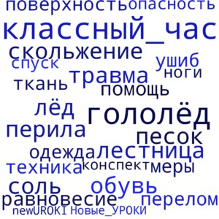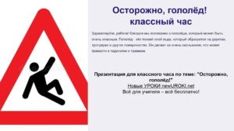

# Облако слов

*Облако слов*

[Облако слов](https://newuroki.net/kopilka-uchitelja/oblako-slov-na-uroke/) — удобный инструмент: помогает активизировать знания, подсказывает, служит наглядным материалом и опорой для учащихся разных возрастов и предметов.

# Презентация

*Презентация*

[Скачать бесплатно презентацию на классный час по теме: «Осторожно, гололёд!» в](https://newuroki.net/wp-content/uploads/2025/01/prezentacija-ostorozhno-gololjod-klassnyj-chas.pptx) [формате PowerPoint](https://newuroki.net/wp-content/uploads/2025/01/prezentacija-ostorozhno-gololjod-klassnyj-chas.pptx)

# БОНУС: Рабочий лист

[Скачать бесплатно рабочий лист для классного часа по теме: «Осторожно, гололёд!» в](https://newuroki.net/wp-content/uploads/2025/01/rabochij-list-ostorozhno-gololjod-klassnyj-chas.docx) [формате ВОРД](https://newuroki.net/wp-content/uploads/2025/01/rabochij-list-ostorozhno-gololjod-klassnyj-chas.docx)

[Рабочий лист – это](https://newuroki.net/kopilka-uchitelja/rabochij-list-na-uroke/) образовательный инструмент, представляющий собой специально подготовленный комплект заданий, упражнений или вопросов, который используется на классном часе для активизации познавательной деятельности учащихся.

# Список источников и использованной литературы

1. «Зимние явления природы: причины и последствия» — Автор: Смирнов А.П., Издательство: «МетеоИздат», Санкт-Петербург, 2003, 248 страниц.
2. «Физика движения: законы и практическое применение» — Автор: Опаневский Л.В., Издательство: «Наука и Школа», Новосибирск, 2001, 312 страниц.
3. «Образовательная среда: эффективные методики работы» — Коллектив авторов, Издательство: «Педагогическое знание», Екатеринбург, 2005, 280 страниц.
4. «Практическая метеорология для школьников» — Автор: Шудовский О.С., Издательство: «Учитель XXI века», Казань, 2004, 198 страниц.
5. «Основы первой помощи: учебное пособие» — Коллектив авторов, Издательство:

«Медицина и Образование», Ростов-на-Дону, 1999, 256 страниц.

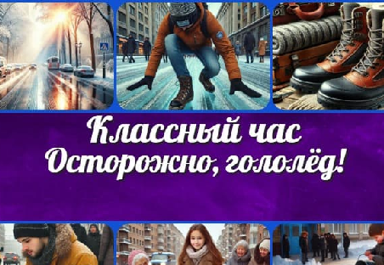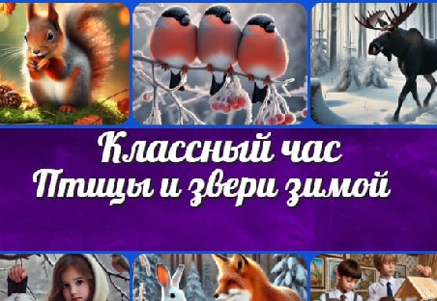

**ИНТЕРЕСНЫЕ КОНСПЕКТЫ УРОКОВ**



[**Птицы и звери зимой — классный**](https://newuroki.net/konspekty-urokov-dlya-uchitelya/klassnyj-rukovoditel/pticy-i-zveri-zimoj-klassnyj-chas/)

[**час**](https://newuroki.net/konspekty-urokov-dlya-uchitelya/klassnyj-rukovoditel/pticy-i-zveri-zimoj-klassnyj-chas/)[](https://newuroki.net/konspekty-urokov-dlya-uchitelya/klassnyj-rukovoditel/pticy-i-zveri-zimoj-klassnyj-chas/)

− **Слова ассоциации**  **(тезауру с) к уроку:** мороз, зима, падение, равновесие,

поверхность, устойчивость, скольжение, заморозки, лестница, одежда.

 При использовании этого материала в Интернете (сайты, соц.сети, группы и т.д.) требуется обязательная прямая ссылка на сайт newUROKI.net. Читайте "Условия

использования материалов сайта"

Скачали? Сделайте добро в один клик! Поделитесь образованием с друзьями!

Расскажите о нас!

50% Не нравится

Или

50% Нравится

**НЕ НРАВИТСЯ**

 **0**

**НРАВИТСЯ**

 **0**



**Автор** [**Глеб Беломедведев**](https://newuroki.net/author/gleb/)

**Глеб Беломедведев** - постоянный автор и эксперт newUROKI.net, чья

биография олицетворяет трудолюбие, настойчивость в достижении целей и экспертность. Он обладает высшим образованием и имеет более 5 лет опыта преподавания в школе. В течение последних 18 лет он также успешно работает в ИТ-секторе. Глеб владеет уникальными навыками

написания авторских конспектов уроков, составления сценариев школьных праздников, разработки мероприятий и создания классных часов в школе. Его талант и энтузиазм делают его неотъемлемой частью команды и надежным источником вдохновения для других.

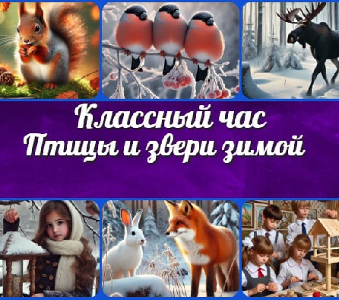

**ПОХОЖИЕ УРОКИ**

[**Птицы и звери**](https://newuroki.net/konspekty-urokov-dlya-uchitelya/klassnyj-rukovoditel/pticy-i-zveri-zimoj-klassnyj-chas/)

[**зимой —…**](https://newuroki.net/konspekty-urokov-dlya-uchitelya/klassnyj-rukovoditel/pticy-i-zveri-zimoj-klassnyj-chas/)

[**Россия**](https://newuroki.net/konspekty-urokov-dlya-uchitelya/klassnyj-rukovoditel/rossiya-industrialnaya-dobycha-i-pererabotka-proforientacionnyj-urok-rossiya-moi-gorizonty/)

[**индустриаль…**](https://newuroki.net/konspekty-urokov-dlya-uchitelya/klassnyj-rukovoditel/rossiya-industrialnaya-dobycha-i-pererabotka-proforientacionnyj-urok-rossiya-moi-gorizonty/)

[**Профориента**](https://newuroki.net/konspekty-urokov-dlya-uchitelya/klassnyj-rukovoditel/proforientacionnoe-tematicheskoe-zanyatie-moe-budushhee-rossiya-moi-gorizonty/)

[**ционное…**](https://newuroki.net/konspekty-urokov-dlya-uchitelya/klassnyj-rukovoditel/proforientacionnoe-tematicheskoe-zanyatie-moe-budushhee-rossiya-moi-gorizonty/)

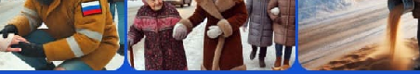

[**Осторожно,**](https://newuroki.net/konspekty-urokov-dlya-uchitelya/klassnyj-rukovoditel/ostorozhno-gololjod-klassnyj-chas/)

**гололёд! —**

[**Птицы и звери**](https://newuroki.net/konspekty-urokov-dlya-uchitelya/klassnyj-rukovoditel/pticy-i-zveri-zimoj-klassnyj-chas/)

**зимой —**

[**Россия**](https://newuroki.net/konspekty-urokov-dlya-uchitelya/klassnyj-rukovoditel/rossiya-industrialnaya-dobycha-i-pererabotka-proforientacionnyj-urok-rossiya-moi-gorizonty/)

**индустриаль**

[**Самооценка**](https://newuroki.net/kopilka-uchitelja/samoocenka-na-uroke/)

**на уроке**

[Главная](https://newuroki.net/) [О сайте](https://newuroki.net/o-sajte/) [Политика конфиденциальности](https://newuroki.net/privacy-policy/) [Условия использования материалов сайта](https://newuroki.net/rules/)

Добро пожаловать на сайт "Новые уроки" - newUROKI.net, специально созданный для вас, уважаемые учителя, преподаватели, классные руководители, завучи и директора школ! Наш лозунг "Всё для учителя - всё бесплатно!" остается неизменным почти 20 лет! Добавляйте в закладки наш сайт и получите доступ к методической библиотеке конспектов уроков, классных часов, сценариев школьных праздников, разработок, планирования по ФГОС, технологических карт и презентаций. Вместе мы сделаем вашу работу еще более интересной и успешной! Дата открытия: 13.06.2023

[**Новые УРОКИ**](https://newuroki.net/)

Новый сайт от проекта UROKI.NET. Конспекты уроков, классные часы, сценарии школьных праздников. Всё для учителя - всё бесплатно!